ЗАКЛЮЧЕНИЕ
КОМИССИИ ПО ЗЕМЛЕПОЛЬЗОВАНИЮ
И ЗАСТРОЙКЕ МО МОТОРСКОЕ СЕЛЬКОЕ ПОСЕЛЕНИЕ
По итогам проведенного заседания комиссии по землепользованию и застройке МО Моторское сельское поселение от 25.07.2025 с учетом протокола №2 Комиссией было принято следующее решение по рассмотренному вопросу:
1. О внесении изменений в Правила землепользования и застройки в Моторском сельском поселении.
Комиссией принято решение рекомендовать разработать проект о внесении изменений в Правила землепользования и застройки в Моторском сельском поселении, утвержденные постановлением администрации Моторского сельского поселения от 04.07.2024 Ns 55 (далее- Правила), по следующему предложению:
О проведении работ по внесению изменений в текстовую часть правил землепользования и застройки: пункт 8 главы 4 Правил

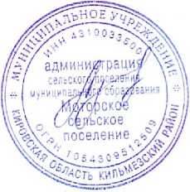

Глава Моторского сельского поселения
Н.Г. Азикова
Председатель комиссии

